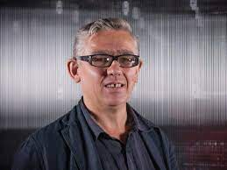
SCHULER Lily TG6

période historique : du XX° siècle à nos jours

nom artiste : Miguel Chevalier
date naissance-mort : né en 1959, encore en vie.
Quelle est son activité ? Artiste contemporain utilisant l’art numérique et l’art visuel
nationalité : français
formation étude : Quelle est son activité ?
domaine artistique : arts visuel
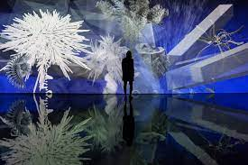 | "Fractal Flowers"2014 est une oeuvre qui consiste en une installation interactive de fleurs, générées par ordinateur.Les fleurs apparaissent sur l'écran sous forme de motifs fracals en constanre évolution. Les spectateurs peuvent integragir avec les fleurs en marchant sur le sol sensible à la pression, ce qui provoque une géométrisation des formes florales.
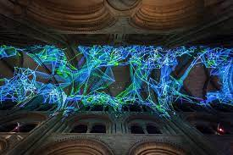 | "complex meshes" 2015 est une création qui explore les notions de maillage complexe, alliant motifs géométriques et organiques. Miguel chevalier, pour cette oeuvre, utilise des projections informatisées pour animer ces maillages, créant une fusion fascninante entre l'art abstrait et l'art numérique. Les formes se déformes et se reforment en temps réel, donnant vie à des structures visuellement captivantes.

Pourquoi est-il célèbre ? | Avec quelle(s) autre(s) personne(s) pourriez-vous faire un lien ? Expliquez pourquoi. | Commentaires personnels :
est connu pour son travail dans le domaine de l'art numérique et interactif.Ses oeuvres combinent des éléments de l'art traditionnel et technologie numérique,créant des installations visuelles immersives uniques. Il est aussi connu pour sa capacité à utiliser des logiciels et des algorithmes pour générer des oeuvres d'arts qui se modifient en temps réel, offrant une expérience visuelle unique et dynamique aux spectateurs. Il est aussi l'un des pionniers de l'art numérique, contribuant à l'évolution de l'art contemporain vers de nouvelles formes d'expression visuelle. | Olafur Eliasson est un artiste danois, qui crée des installations qui intègrent l'art, la science et la nature. Ses oeuvres sont souvent interactives et cherchent à engager le public de manière immersive. Miguel chevalier et Olafur Eliasson peuvent être associé en raison de leur similarité artistique. Ils ntègrent la technologie et la science dans leurs oeuvres, créent des expériences interractives et immersives pour le public. Ils sont tout deux considéré comme des innovateurs et des pionniers dans leurs domaines respectifs, ayant un impact sur l'art contemporain. | Pour moi, Miguel chevalier est un artiste visionnaire qui fusionne l'art traditionnel avec les technologies numériques pur créer une expériences visuelles immersives et interactives uniques. Sa capacité à effacer la frontière entre le réel et le virtuel est une source d'inspiration pour repenser notre rapport à l'art et la technologie. Là où le focaliser uniquement sur l'art plastique lorsque je pensas à une oeuvre, découvrir cet artiste me permet d'avoir une culture de l'art plus ouverte.

